Схема границ
Рыбоводного участка
Озеро без названия (севернее о. Мылмут)
г. Нефтеюганск
Площадь – 17,9 га
 | Географические координаты точек
 | С.Ш. |  |  |  | В.Д.
 | град. | мин. | сек. | град. |  | мин. | сек.
1 | 61 | 05 | 11 | 72 |  | 42 | 35
2 | 61 | 05 | 44 | 72 |  | 43 | 35
3 | 61 | 05 | 44 | 72 |  | 43 | 36
4 | 61 | 05 | 08 | 72 |  | 44 | 49

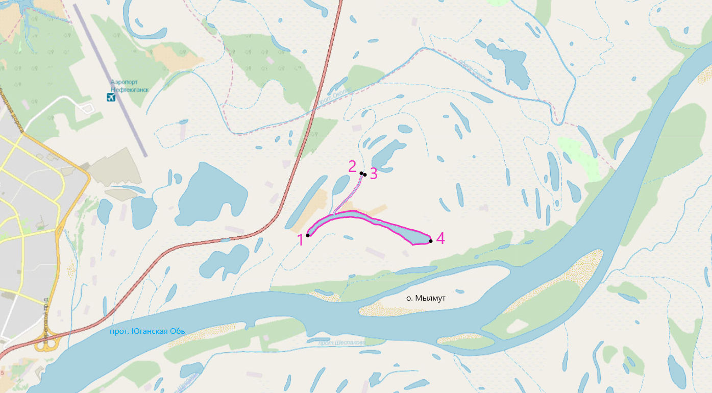

Масштаб 1:37 000
Условные обозначения:
Граница рыбоводного участка
Текстовое описание:
Акватория водного объекта, ограниченная последовательным соединением точек (1-2, 2-3, 3-4, 4-1) (1. C.Ш. 61° 05' 11" B.Д. 72° 42' 35"; 2. C.Ш. 61° 05' 44" B.Д. 72° 43' 35"; 3. C.Ш. 61° 05' 44" B.Д. 72° 43' 36"; 4. C.Ш. 61° 05' 08" B.Д. 72° 44' 49")

